
2017.04.20

电石-PVC市场周报告

责任编辑：田碧凯
编辑邮箱：tianbk@chinaccm.com

电石-聚氯乙烯市场周报目录
一、 国内电石市场 4
二、聚氯乙烯市场 5
2.1 本周行情回顾 5
原料市场 5
现货市场 5
2.2大商所PVC期货价格 6
2.3 重点PVC厂家价格 6
2.4 国内PVC现货市场价格 7
2.5 国际PVC市场价格 8
三、相关产品 9
3.1 原油 9
3.2 乙烯 9
3.3 EDC 10
3.4 VCM 11
3.5电石 11

● 专题：宏观统计数据 12

国内电石市场
市场概述：本周，国内电石市场低位盘整运行，成交情况一般。目前西北地区生产厂家涨价呼声较高，但实际成交中涨幅并不明显，且有部分厂家为保证出货，实单中的让利增大。由于西北配套 PVC 装置检修，外销增多，华北部分消费地到货集中，压车卸货现象普遍，个别企业下调采购价格以控制到货量，对周边市场的稳定造成一定影响。
重点市场行情分述：
乌海地区：本周，内蒙乌海地区电石市场淡稳运行。当地电石炉开工稳定，配套产品流入市场，货源量增加，而外销至山东、河北等地区的货源遭到当地氯碱企业的压价，出货不畅，当地市场也难以出现回暖迹象。截止本周末，当地一级品电石主流出厂价格在2280-2350元/吨，部分高端出厂价格在2370元/吨左右，实际成交可商谈。
甘肃地区：本周，甘肃地区电石市场行情暂稳，但观望气氛愈发浓厚。据了解，尽管周边地区有电石企业产品价格出现松动，但该地区电石企业面对稳定的供需关系，整体交投重心暂未受到明显影响，依旧维系前期水平。截止本周末，当地一级品电石主流出厂价格在2450-2500元/吨，根据销往地区及运输方式不同，价格略有差异。
陕西地区：本周，陕西地区电石市场延续震荡盘整走势。据了解，目前，省内下游PVC企业开工负荷维持高位，但鉴于外埠到货较为充足，且周边地区行情回暖受阻，当地电石厂家观望情绪浓厚。截止本周末，当地一级品电石主流到厂价格在2350-2400元/吨，外埠到货价格偏高。
山东地区：本周，山东地区电石市场低位维稳运行，成交情况一般。据分析，近期电石到货情况稳定，当地氯碱装置开工负荷也未见明显变化，供需关系维持在前期水平，电石厂家虽有意上调报价，但难寻上涨的利好支撑，价格较为僵持。截止本周末，当地氯碱企业采购一级品电石主流送到价格多在2750-2800元/吨，运距较远的地区送到价格在2850元/吨左右。
河北地区：本周，河北地区电石市场维稳运行，主流成交价格维持在前期水平，交投气氛平淡。据分析，当地电石到货量难言充裕，下游采购积极性较高，但由于国电石法PVC价格的回落，造成氯碱企业的压价力度有所上升，供需双方僵持态势已成。截止本周末，当地氯碱企业采购一级品电石的主流到厂价格在2650-2750元/吨，部分低端采购价格在2600元/吨左右。
影响因素：
运输方面：近期国内大部分地区晴天较多，电石物流情况顺畅，氯碱企业电石到货较为稳定。
装置方面：国内PVC装置的检修工作仍在持续，电石市场的需求难见放量，部分氯碱企业重现排队卸车的现象。
后市预测：虽然西北地区部分小产能电石炉停车，当地涨价呼声较高，但实际成交跟进有限，且下游PVC装置的检修持续进行中，需求不足下，预计后市电石市场继续低位盘整运行。
二、聚氯乙烯市场
市场概述：本周，国内 PVC 市场行情继续走跌。受期货现货双重利空影响，国内 PVC 市场再度明显下行，厂家出厂报价和贸易商报盘均呈现较大幅度的下调。虽有企业停车检修的利好支撑，但库存充足，在途货源较多，交投双方对后市的预期均呈现悲观态势。
重点市场行情分述：
华东地区：本周，华东地区PVC市场延续下行走势，成交情况清淡。据当地贸易商介绍，下游需求仍显低迷，而氯碱厂家方面迫于出货压力，出厂价格难稳，连续的下调使当地的到货价格逐步降低，市场支撑力减弱。截止本周末，华东地区电石法五型料的一般出库 报价在 5500-5600 元/吨，部分低端报价在 5480 元/吨左右;乙烯料产品在华东地区的送到价格 6300-6400 元/吨，个别低端价格在 6250 元/ 吨左右。
华南地区：本周，受期货市场连续走低的影响，华南地区PVC市场小幅下滑，低端成交现象增多。据了解，下游开工负荷平稳，但前期提货量较大，多选择持币观望，贸易商出货难度增加，虽然库存量不高，但在报盘方面仍出现小幅的松动。截止本周末，华南地区电石法五型料出库自提价格在 5600-5700 元 /吨，成交重心偏向高端;乙烯料产品在华南地区的送到价格在 6250-6450 元/吨。
影响因素：
期货方面：周内，PVC期货价格持续走跌，市场心态受挫，现货市场成交清淡，重心下走。
后市预测：下游需求未启动，加之期货价格持续走跌影响，下游打击力度加大，预计短期国内PVC 市场继续低位运行格局。
2.1 本周行情回顾
2.2大商所PVC期货价格
2017年大商所PVC主力合约收盘价格
大商所PVC主力合约数据
单位：元/吨、手
日期 | 月份 | 开盘价 | 最高价 | 最低价 | 收盘价 | 结算价 | 成交量 | 持仓量 | 增仓
17/04/14 | 1709 | 5795 | 5820 | 5650 | 5665 | 5700 | 173058 | 153966 | 13604
17/04/17 | 1709 | 5700 | 5765 | 5605 | 5640 | 5685 | 154844 | 160076 | 6110
17/04/18 | 1709 | 5620 | 5670 | 5530 | 5540 | 5585 | 147766 | 163968 | 3892
17/04/19 | 1709 | 5520 | 5555 | 5455 | 5530 | 5495 | 190394 | 170016 | 6048
17/04/20 | 1709 | 5505 | 5615 | 5480 | 5610 | 5530 | 190892 | 170344 | 328

2.3 重点PVC厂家价格
2017年国内PVC厂家价格走势图
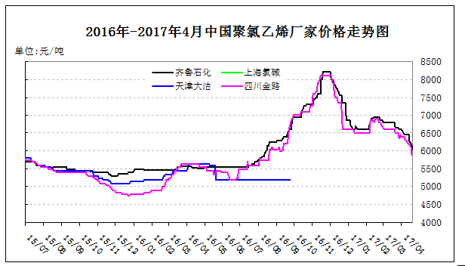

国内重点PVC厂家价格

单位：元/吨

日期 | 齐鲁石化 | 上海氯碱 | 天津大沽 | 四川金路
日期 | S1000 | WS1000 | S1000 | SG3-5
17/04/14 | 6300 |  |  | 6200
17/04/17 | 6200 |  |  | 6100
17/04/18 | 6150 |  |  | 6100
17/04/19 | 6150 |  |  | 5900
17/04/20 | 6050 |  |  | 5900

2.4 国内PVC现货市场价格
2017年国内PVC市场价格走势图
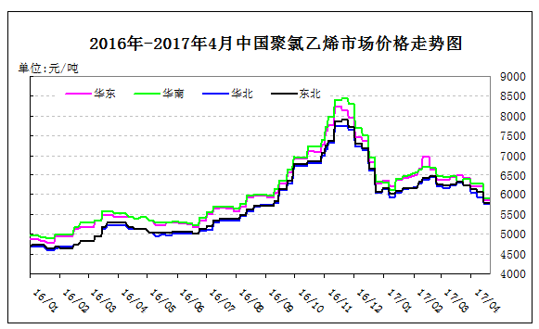

国内电石法PVC市场价格
单位：元/吨

日期 | 华东 | 华南 | 华北 | 东北
17/04/14 | 5830-5930 | 5830-5980 | 5700-5850 | 5750-5850
17/04/17 | 5830-5930 | 5830-5980 | 5700-5850 | 5750-5850
17/04/18 | 5830-5930 | 5830-5980 | 5700-5850 | 5750-5850
17/04/19 | 5830-5930 | 5830-5980 | 5700-5850 | 5750-5850
17/04/20 | 5830-5930 | 5830-5980 | 5700-5850 | 5750-5850

2.5 国际PVC市场价格
2017年国际PVC价格走势图
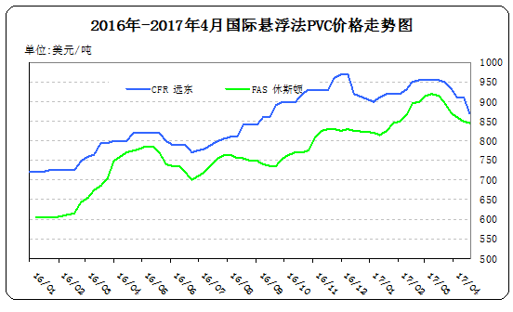

国际PVC市场价格
单位：美元/吨
地区 | CFR 远东 | FAS 休斯顿
17/03/30 | 929-931 | 865-875
17/04/05 | 909-911 | 855-865
17/04/12 | 909-911 | 845-855
17/04/19 | 869-871 | 840-850

三、相关产品

3.1 原油
2017年国际原油期货价格走势图
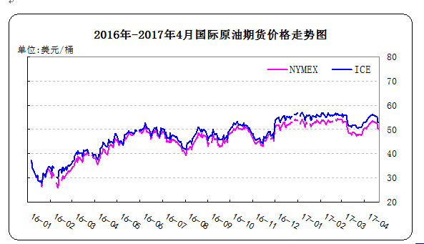

说明：1.NYMEX：美国纽约商品交易所西德州轻原油期货价格
2.ICE：英国伦敦洲际交易所布伦特原油期货价格

国际原油期货价格
单位：美元/桶

时间 | NYMEX | ICE
17/04/13 | 53.18 | 55.89
17/04/17 | 52.65 | 55.36
17/04/18 | 52.41 | 54.89
17/04/19 | 50.44 | 52.93
17/04/20 | 50.27 | 52.99

3.2 乙烯

2017年国际乙烯单体市场价格走势图
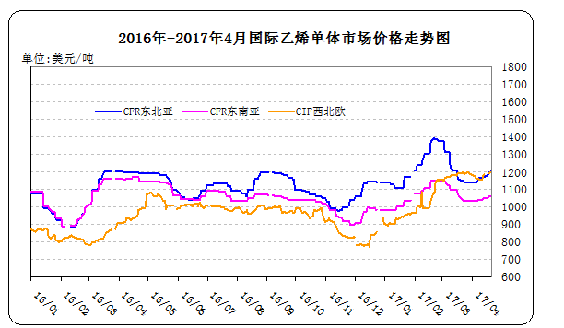
国际乙烯单体价格
单位：美元/吨
日期 | CFR东北亚 | CFR东南亚 | CIF西北欧
17/04/13 | 1169-1171 | 1049-1051 | 1184.50-1189.50
17/04/17 | 1179-1181 | 1049-1051
17/04/18 | 1199-1201 | 1059-1061 | 1190.50-1195.50
17/04/19 | 1199-1201 | 1059-1061 | 1192.50-1197.50
17/04/20 | 1204-1206 | 1059-1061 | 1195.50-1200.50

3.3 EDC
2017年国际EDC市场价格走势图
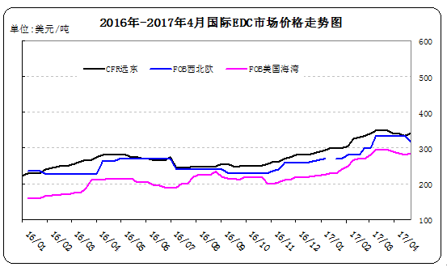
国际EDC市场价格
位：美元/吨
日期 | CFR远东 | FOB西北欧 | FOB美国海湾
17/03/30 | 339-341 | 333-337 | 285-295
17/04/06 | 339-341 | 333-337 | 280-290
17/04/13 | 334-336 | 333-337 | 275-285
17/04/20 | 339-341 | 318-322 | 280-290

3.4 VCM
2017年国际VCM市场价格走势图
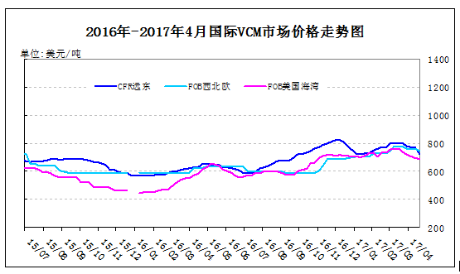

国际VCM市场价格
单位：美元/吨
日期 | CFR远东 | FOB西北欧 | FOB美国海湾
17/03/30 | 779-781 | 758-762 | 710-720
17/04/06 | 769-771 | 758-762 | 700-710
17/04/13 | 769-771 | 758-762 | 690-700
17/04/20 | 719-721 | 743-747 | 685-695

3.5电石
2017年国内电石市场价格走势图
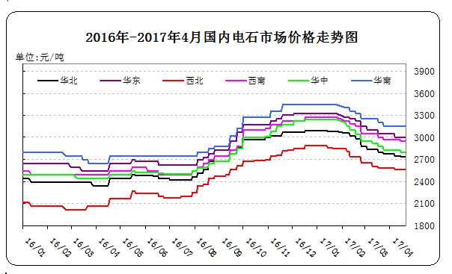
国内电石市场价格

日期 | 东北地区 | 华北地区 | 华东地区 | 西北地区 | 西南地区 | 华中地区 | 华南地区
17/04/14 | 2830-2880 | 2610-2860 | 2950-3050 | 2460-2670 | 2900-3000 | 2700-2900 | 3100-3200
17/04/17 | 2830-2880 | 2610-2860 | 2950-3050 | 2460-2670 | 2900-3000 | 2700-2900 | 3100-3200
17/04/18 | 2830-2880 | 2610-2860 | 2950-3050 | 2460-2670 | 2900-3000 | 2700-2900 | 3100-3200
17/04/19 | 2830-2880 | 2610-2860 | 2950-3050 | 2460-2670 | 2900-3000 | 2700-2900 | 3100-3200
17/04/20 | 2830-2880 | 2610-2860 | 2950-3050 | 2460-2670 | 2900-3000 | 2700-2900 | 3100-3200

专题：宏观统计数据
2017年1-3月份，商品房销售面积29035万平方米，同比增长19.5%，增速比1-2月份回落5.6个百分点。其中，住宅销售面积增长16.9%，办公楼销售面积增长52.9%，商业营业用房销售面积增长35.6%。商品房销售额23182亿元，增长25.1%，增速回落0.9个百分点。其中，住宅销售额增长20.2%，办公楼销售额增长67.9%，商业营业用房销售额增长49.3%。3月末，商品房待售面积68810万平方米，比2月末减少1745万平方米。其中，住宅待售面积减少1643万平方米，办公楼待售面积增加3万平方米，商业营业用房待售面积减少84万平方米。
2017年3月份，全国居民消费价格总水平同比上涨0.9%。其中，城市上涨1.0%，农村上涨0.6%;食品价格下降4.4%，非食品价格上涨2.3%;消费品价格下降0.1%，服务价格上涨2.7%。一季度，全国居民消费价格总水平比去年同期上涨1.4%。3月份，全国居民消费价格总水平环比下降0.3%。其中，城市下降0.3%，农村下降0.4%;食品价格下降1.9%，非食品价格上涨0.1%;消费品价格下降0.5%，服务价格上涨0.1%。
3月末，广义货币(M2)余额159.96万亿元，同比增长10.6%，增速分别比上月末和上年同期低0.5个和2.8个百分点;狭义货币(M1)余额48.88万亿元，同比增长18.8%，增速分别比上月末和上年同期低2.6个和3.3个百分点;流通中货币(M0)余额6.86万亿元，同比增长6.1%。一季度净投放现金301亿元。

更多精彩敬请关注：中华商务网
返回本期目录

